Практическая работа 3. Добавление таблиц и форм на сайт

На основы проекта, который Вы реализовывали в практических заданиях 1 и 2 (об ученых в сфере ИТ).
Задание 1. Добавление формы
- На одну из страниц (на ваше усмотрение) добавьте таблицу – минимум 4 столбца и 5 строк.
- В таблице должна быть информация по вашему проекту
- Используйте все теги для создания таблиц (table, tr, td, th, caption)
- Схлопните границы таблицы (свойство border-collapse: collapse)
- С помощью псевдоклассов оформите чересстрочное оформление строк таблицы или поочередное оформление столбцов таблицы.
- С помощью псевдоклассов оформите первый столбец таблицы и последнюю строку таблицы.

Задание 2. Добавление формы
- На главной странице добавьте третью секцию Обратная связь.
- Добавьте в меню шапке главной страницы пункт меню на эту секцию.
- В саму секцию добавьте заголовок второго уровня Обратная связь .
- Далее добваляем в секцию форму. Форма состоит из трех input-ов, два input-а с атрибутом type="text" (поле ввода), а последний с type="submit" (кнопка отправки данных на сервер).

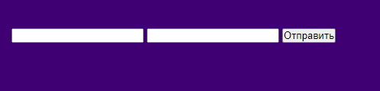
Рисунок 54 – Форма из трех элементов

- Каждый из input-ов оберните блоками div c классом form__item. Блоки формы теперь располагаются друг за другом по вертикали.
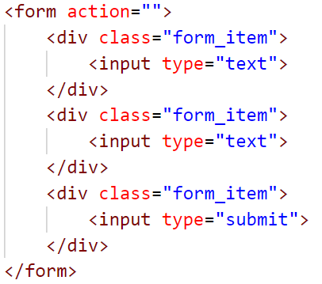
- Для первых двух input-ов добавьте подписи с помощью тега label. Обратите внимание значение атрибута for у label и значение атрибута id у input должны совпадать. Это осуществляет связь между подписью и элементом формы. Пример оформления подписи для первого поля ввода:
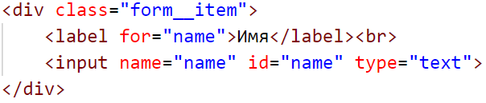
- Добавьте в начало формы новый элемент – поле выбора select:
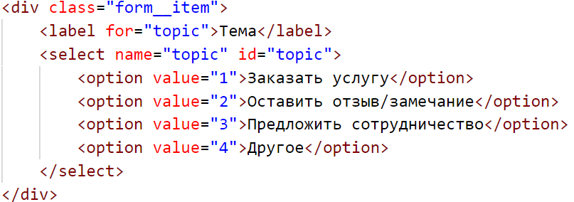
- Самостоятельно добавьте многострочное поле ввода до кнопки отправки формы.

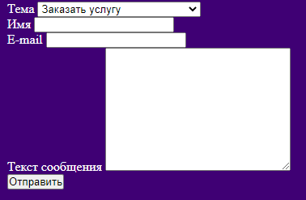
Рисунок 55 – Форма обратной связи до оформления

- С помощью тега br разнесите подписи и элементы формы на разные строки (рис. 56).

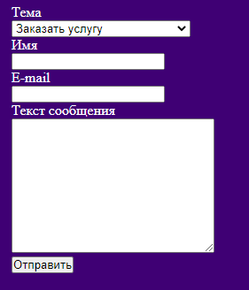
Рисунок 56 – Изменение расположения подписей

- Задайте для формы (для тега form) идентификатор contact-form.
- Задайте стилевые правила для input-ов ввода текста:
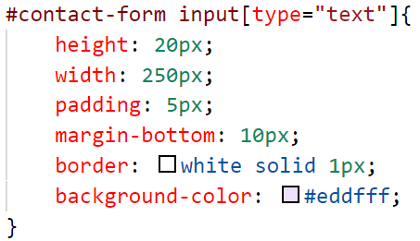
Обратите внимание как задан селектор по атрибутам в правиле.
- Оформите кнопку с помощью селектора #contact-form input[type="submit"] так, чтобы она выглядела как на рисунке 57.

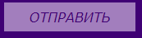
Рисунок 57 – Вид кнопки

- Добавьте стилевое правило для вида кнопки при наведении мыши – #contact-form input[type="submit"]:hover

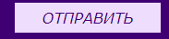
Рисунок 58 – Вид кнопки при наведении

- Оформите текстовое поле, поле выбора и подписи так, чтобы форма выглядела как на рисунке 59.

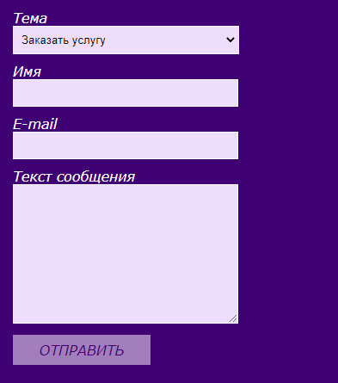
Рисунок 59 – Оформленная форма

Задание 3. Валидация формы
- Для полей Имя, E-mail и Текст сообщения с помощью атрибута placeholder задайте подсказывающий текст. Подсказывающий текст – это текст, который отображается внутри поля формы, этот текст исчезает при получении элементом фокуса.
- Для всех элементов формы, кроме кнопки задайте атрибут без значения required. Этот атрибут указывает, что поле обязательно для заполнения.
- Попробуйте нажать кнопку Отправить не заполняя поля, частично заполняя поля и полностью заполнив все поля.
- Попробуйте заполнить поле E-mail некорректным адресом. Пройдет ли проверку текущее поле?
- Измените у поля E-mail тип на email. Не забудьте задать стили для этого типа input.
- Попробуйте заполнить поле E-mail некорректным адресом. Пройдет ли проверку текущее поле?
- Рассмотрите другие типы input-ов.
- Добавьте в форму несколько полей: date, tel, checkbox (согласие с политикой конфиденциальности) и др.

